Nowoczesny gabinet dentystyczny Kraków dla dorosłych i dzieci
Jaki gabinet dentystyczny Kraków wybrać? Na co warto zwrócić uwagę przy wyborze placówki, która zaopiekuje się zdrowiem naszych zębów? Przeczytaj.

Zdrowie w XXI wieku
Od dłuższego czasu większość osób zaczęła zwracać uwagę nie tylko na swój wygląd zewnętrzny ale także na zdrowie swojego organizmu popularne są zdrowa żywność czy aktywność fizyczna. Większość z nas zaczęła także dbać o swoje zdrowie poprzez wykonywanie niezbędnych badań a także kontrolne wizyty u lekarzy czy dentystów. 3GDentist to gabinet dentystyczny Kraków, w którym możesz zadbać zarówno o zdrowie jak i wygląd swoich zębów.
Gabinet dentystyczny Kraków dla dzieci i dorosłych

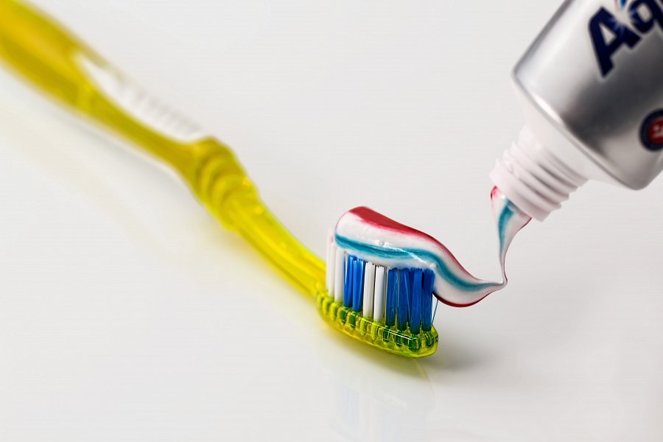
W gabinecie dentystycznym 3gDentist nie tylko wykonasz standardową wizytę kontrolną dzięki której sprawdzisz czy twoje zęby są w dobrej kondycji ale także możesz skonsultować się z dentystą stomatologiem lub ortodonta, wykonać takie zabiegi jak skaling piaskowanie fluoryzacja czy usuwanie kamienia. W gabinecie przyjmowani są zarówno najmłodsi pacjenci jak i osoby dorosłe. Co ważne dentyści którzy badają twoje zęby to osoby z długoletnim doświadczeniem w branży które przeszkolone są w stosowaniu najnowszych technik z dziedziny dentystyki. Zatem Jeśli szukasz idealnego gabinetu w którym personel kompleksowo zadbać o swoje uzębienie zdecydowanie będzie to gabinet 3gDentist.

